宁波财经学院象山影视学院
创业园家具询价表
公司（店）：
宁波财经学院象山影视学院创业园家具询价项目，请贵公司针对以下项目进行报价：
序列 | 名称 | 样图 | 规格 | 相关要求 | 数量
1 | 办公桌 | 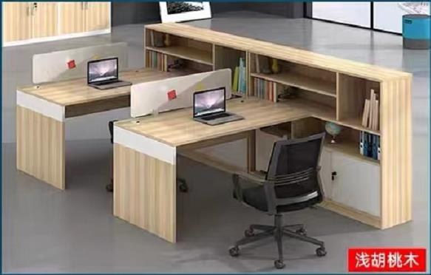 | 办公桌：  1200*600*760  侧边书柜：  1500*300*1100 | 基材：采用优质E1级三聚氰胺饰面刨花板，经过防潮、防虫、防腐化学处理，抗硬度性能良好，具有耐磨、耐腐蚀、耐划痕、耐烫等特点；  封边：优质PVC条纹封边条，经热熔胶高温胶全自动封边，美观流畅、经久耐用。  五金：优质五金配件，表面无锈蚀痕迹、鼓泡、开裂、毛刺、露底。 | 24
2 | 办公椅 | 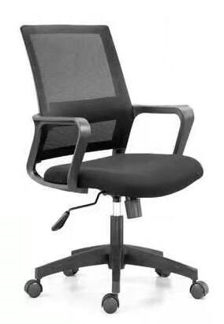 | 常规 | 面料：优质透气网布覆面，耐磨性好，透气性强；  海绵：定型回弹海绵，密度≥45，压缩永久变型率小于1.3%(国际标准小于10%)，不易变形；  座板：采用12mm以上多层曲木板，一次冲压成型，防潮，防腐，防蛀处理；  扶手：采用PP硬扶手；  脚架：采用优质五星脚，符合国家标准。  椅轮：脚轮，滑动时无杂音。 | 24
3 | 圆洽淡桌 | 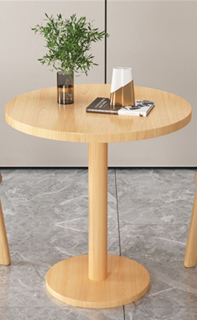 | 直径600*760 | 基材：采用优质E1级三聚氰胺饰面刨花板，经过防潮、防虫、防腐化学处理，抗硬度性能良好，具有耐磨、耐腐蚀、耐划痕、耐烫等特点；  封边：优质PVC条纹封边条，经热熔胶高温胶全自动封边，美观流畅、经久耐用。  五金：优质五金配件，表面无锈蚀痕迹、鼓泡、开裂、毛刺、露底。  优质钢架，经酸洗、除油、去锈、磷化等处理，高温静电喷塑。 | 12
4 | 洽淡椅 | 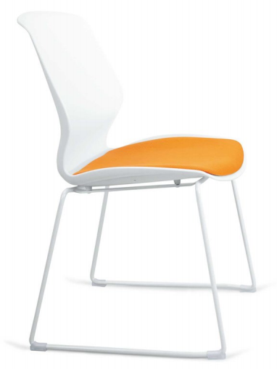 | 常规 | 面料：优质透气网布覆面，耐磨性好，透气性强；  海绵：定型回弹海绵，密度≥45，压缩永久变型率小于1.3%(国际标准小于10%)，不易变形；  优质PP材质坐面机靠背。  脚架：采用优质钢脚，符合国家标准。 | 36
5 | 书柜 | 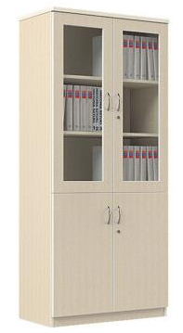 | 常规  800*400*2000 | 基材：采用优质E1级三聚氰胺饰面刨花板，经过防潮、防虫、防腐化学处理，抗硬度性能良好，具有耐磨、耐腐蚀、耐划痕、耐烫等特点；  封边：优质PVC条纹封边条，经热熔胶高温胶全自动封边，美观流畅、经久耐用。  五金：优质五金配件，表面无锈蚀痕迹、鼓泡、开裂、毛刺、露底。 | 24
- 预算/控制价：90000元；
- 侧边书柜背板开穿线孔，方便墙面强、弱电布线；

